|  |
| --- |
| 0.A.28: Incorporar de manera pertinente en sus intervenciones orales el vocabulario nuevo extraído de textos escuchados o leídos. |
| A.E: Identificar información explicita expresándola de manera creativa. |

**GUIA DE APRENDIZAJE TEL 2° AÑO**

Nombre:**_______________________________________________________________________**

**Busquemos palabras escondidas… en esta ocasión buscaremos animales.**

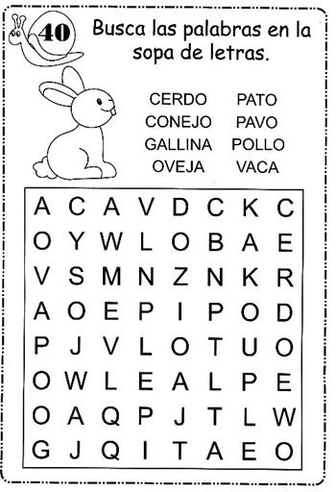

Espero que encuentres todos los animales…. Estas palabras las encontraras en orden ascendente, descendente, horizontal, vertical, diagonal.

Ahora, con los animales que encontraste, realiza (inventa y escribe) una oración de al menos 5 palabras.

|  |  |
| --- | --- |
|  |  |
|  |
|  |
|  |  |
|  |
|  |
|  |  |
|  |
|  |
|  |  |
|  |
|  |
|  |  |
|  |
|  |
|  |  |
|  |
|  |
|  |  |
|  |
|  |